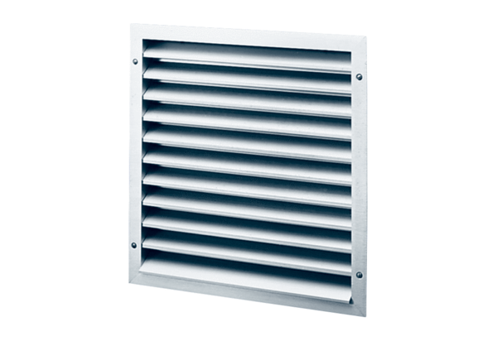Kratka zewnętrzna MLA 20Opakowanie jednostkowe: 1 sztukaAsortyment: C
Numer artykułu: 0151.0111Producent: MAICO

